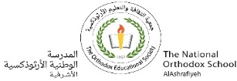مهمة (5) في مادّة العلوم

الحريّة أجمل ما في الكون

الصّفّ الثّاني الأساسيّ

الاسم : التّاريخ : / /

1. **أصّنفُ الموادَّ الآتيةَ في الجدولِ إلى موادّ صلبةٍ وسائلةٍ وغازيّةٍ :-**

( كِتاب – هَواء – حَليب – تُراب – زيْت – قَلم – عَصير برتقال - بخارماء )

|  |  |  |
| --- | --- | --- |
| موادّ غازيّة | موادّ سائلة | موادّ صلبة |
|  |  |  |
|  |  |  |
|  |  |  |

1. **نلاحظُ أنّ قَطَرات مِنَ الماءِ تكوّنت على زجاجةِ ماءٍ . كيفَ تكوّنت ؟**

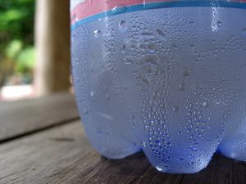---------------------------------------------------------------------------------------------------------------------------------------------------------------------------------------------------

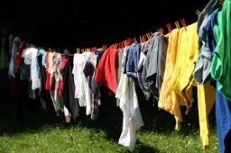3**) أنظر إلى الصّورة ثمّ أجيب عن السّؤال:**

لماذا تجفُّ الملابسُ بعد فترةٍ من الزّمن؟

----------------------------------------------------------------------------------------------------------------------------------------------------------------

انتهت الأسئلة

نورا أبو مريم